

**Об утверждении Регламента государственной услуги "Согласование купли-продажи, передачи в аренду или доверительное управление объектов электроэнергетики и (или) его отдельных частей независимо от форм собственности"**

***Утративший силу***

Приказ Заместителя Премьер-Министра Республики Казахстан - Министра индустрии и новых технологий Республики Казахстан от 6 мая 2014 года № 157. Зарегистрирован в Министерстве юстиции Республики Казахстан 12 июня 2014 года № 9512. Утратил силу приказом Министра энергетики Республики Казахстан от 8 сентября 2015 года № 562

      Сноска. Утратил силу приказом Министра энергетики РК от 08.09.2015 № 562.

      В целях реализации пункта 2 статьи 16 Закона Республики Казахстан от 15 апреля 2013 года «О государственных услугах», **ПРИКАЗЫВАЮ:**  
      1. Утвердить прилагаемый Регламент государственной услуги «Согласование купли-продажи, передачи в аренду или доверительное управление объектов электроэнергетики и (или) его отдельных частей независимо от форм собственности».   
      2. Признать утратившим силу приказ исполняющего обязанности Министра индустрии и новых технологий Республики Казахстан от 5 октября 2012 года № 363 «Об утверждении Регламента государственной услуги «Согласование купли-продажи, передачи в аренду или доверительное управление объектов электроэнергетики и (или) его отдельных частей независимо от форм собственности» (зарегистрированный в Реестре государственной регистрации нормативных правовых актов под № 8045 от 30 октября 2012 года, опубликованый в газете «Казахстанская правда» от 17 апреля 2013 года № 134-135 (27408-27409).   
      3. Департаменту электроэнергетики и угольной промышленности Министерства индустрии и новых технологий Республики Казахстан (Есимханов С.К.) в установленном законодательством порядке обеспечить:   
      1) государственную регистрацию настоящего приказа в Министерстве юстиции Республики Казахстан;  
      2) в течение десяти календарных дней после дня государственной регистрации настоящего приказа в Министерстве юстиции Республики Казахстан направление на официальное опубликование в средствах массовой информации и информационно-правовой системе «Әділет»;  
      3) размещение настоящего приказа на интернет-ресурсе Министерства индустрии и новых технологий Республики Казахстан;  
      4) в течение десяти рабочих дней после дня государственной регистрации настоящего приказа в Министерстве юстиции Республики Казахстан представление в Юридический департамент Министерства индустрии и новых технологий Республики Казахстан сведений об исполнении мероприятий, предусмотренных подпунктами 1), 2) и 3) настоящего пункта.  
      4. Контроль за исполнением настоящего приказа возложить на Вице-министра индустрии и новых технологий Республики Казахстан Джаксалиева Б.М.  
      5. Настоящий приказ вводится в действие по истечении десяти календарных дней после дня его первого официального опубликования.

*Заместитель Премьер-Министра*   
*Республики Казахстан –*  
*Министр индустрии и новых*  
*технологий Республики Казахстан            А. Исекешев*

Утвержден              
приказом Заместителя Премьер-   
Министра Республики Казахстан -   
Министра индустрии и новых     
технологий Республики Казахстан   
от 6 мая 2014 года № 157

**Регламент государственной услуги**  
**«Согласование купли-продажи, передачи в аренду или**  
**доверительное управление объектов электроэнергетики**  
**и (или) его отдельных частей независимо**  
**от форм собственности»**

**1. Общие положения**

      1. Государственная услуга оказывается Министерством индустрии и новых технологий Республики Казахстан (далее - Услугодатель), в том числе через веб-портал «электронного правительства» www.egov.kz (далее – портал).  
      2. Форма оказания государственной услуги – электронная (частично автоматизированная) и (или) бумажная.  
      3. Результат оказания государственной услуги – письмо-согласование купли-продажи, передачи в аренду или доверительное управление объектов электроэнергетики и (или) его отдельных частей.  
      Форма предоставления результата оказания государственной услуги: электронная и (или) бумажная.

**2. Описание порядка действий структурных подразделений**  
**(работников) услугодателя в процессе оказания государственной**  
**услуги**

      4. Основанием для начала процедуры (действия) по оказанию государственной услуги является заявление или электронный запрос услугополучателя с приложением документов согласно пункту 9 Стандарта государственной услуги «Согласование купли-продажи, передачи в аренду или доверительное управление объектов электроэнергетики и (или) его отдельных частей независимо от форм собственности», утвержденного постановлением Правительства Республики Казахстана от 13 марта 2014 года № 235.  
      5. Порядок действий работников структурных подразделений при оказании государственной услуги, процедур (действия), и последовательность их выполнения, в том числе этапы прохождения всех процедур (действий) в разрезе каждого структурного подразделения:  
      процедура 1 – ответственный сотрудник канцелярии услугодателя осуществляет прием и регистрацию документов, направляет их руководству услугодателя в течение 1 рабочего дня;   
      процедура 2 – руководство услугодателя налагает резолюцию и направляет их на рассмотрение директору департамента услугодателя в течение 1 рабочего дня;  
      процедура 3 – директор департамента определяет ответственного исполнителя департамента и передает ему документы в течение 1 рабочего дня;  
      условие 1 – полнота представленного услугополучателем пакета документов;  
      процедура 4 – специалист департамента рассматривает документы услугополучателя на предмет полноты представленных документов, подготавливает и вносит результат оказания государственной услуги на рассмотрение директору департамента в течение 2 рабочих дней;   
      процедура 5 – директор департамента визирует результат оказания государственной услуги и передает на подпись руководству услугодателя в течение 1 рабочего дня;  
      процедура 6 – руководство услугодателя подписывает результат оказания государственной услуги и передает его специалисту департамента в течение 1 рабочего дня;  
      процедуры 7 и 8 – специалист департамента направляет результат оказания государственной услуги для регистрации в канцелярию услугодателя, специалист канцелярии услугодателя регистрирует и выдает результат оказания государственной услуги услугополучателю нарочно или направляет по почте в течение 1 рабочего дня.  
      6. Результат процедуры (действия) по оказанию государственной услуги, который служит основанием для начала выполнения следующей процедуры (действия), указан в приложении 1 к настоящему регламенту:  
      1) направление документов руководству для наложения резолюции направление;  
      2) наложение резолюции;  
      3) наложение резолюции, отправка ответственному исполнителю;  
      4) передача письма-согласования с материалами Директору Департамента;  
      5) передача визированной копии письма-согласования ответственному исполнителю;  
      6) передача подписанного письма-согласования на фирменном бланке ответственному исполнителю;  
      7) передача подписанного письма-согласования в канцелярию услугодателя;  
      8) выдача письма-согласования потребителю нарочно или по средствам почтовой связи.

**3. Описание порядка взаимодействия структурных подразделений**  
**(работников) услугодателя в процессе оказания государственной**  
**услуги**

      7. Перечень структурных подразделений (работников) услугодателя, которые участвуют в процедуре оказания государственной услуги:  
      1) ответственный сотрудник канцелярии услугодателя;  
      2) руководство услугодателя;  
      3) директор департамента;  
      4) специалист департамента.  
      8. Блок-схема процесса (действий) между структурными подразделениями (работниками) указана в приложении 2 к настоящему регламенту:  
      процедура 1 – ответственный сотрудник канцелярии услугодателя осуществляет прием и регистрацию документов, направляет их руководству услугодателя в течение 1 рабочего дня;   
      процедура 2 – руководство услугодателя налагает резолюцию и направляет их на рассмотрение директору департамента услугодателя в течение 1 рабочего дня;  
      процедура 3 – директор департамента определяет ответственного исполнителя департамента и передает ему документы в течение 1 рабочего дня;  
      условие 1 – полнота представленного услугополучателем пакета документов;  
      процедура 4 – специалист департамента рассматривает документы услугополучателя на предмет полноты представленных документов, подготавливает и вносит результат оказания государственной услуги на рассмотрение директору департамента в течение 2 рабочих дней;   
      процедура 5 – директор департамента визирует результат оказания государственной услуги и передает на подпись руководству услугодателя в течение 1 рабочего дня;  
      процедура 6 – руководство услугодателя подписывает результат оказания государственной услуги и передает его специалисту департамента в течение 1 рабочего дня;  
      процедуры 7 и 8 – специалист департамента направляет результат оказания государственной услуги для регистрации в канцелярию услугодателя, специалист канцелярии услугодателя регистрирует и выдает результат оказания государственной услуги услугополучателю нарочно или направляет по почте в течение 1 рабочего дня.

**4. Описание порядка использования информационных**   
**систем в процессе оказания государственной услуги**

      9. Описание порядка обращения и последовательности процедур (действий) услугодателя и услугополучателя при оказании государственной услуги через портал.  
      1) Описание последовательности процессов (действий) услугодателя:  
      процедура 1 – ввод сотрудником услугодателя логина и пароля (процедура авторизации) в информационную систему государственной базы данных (далее – ИС ГБД) «Е-лицензирование» для оказания государственной услуги;  
      условие 1 – проверка в ИС ГБД «Е-лицензирование» подлинности данных о зарегистрированном сотруднике услугодателя через логин и пароль;  
      процедура 2 – формирование ИС ГБД «Е-лицензирование» сообщения об отказе в авторизации в связи с имеющимися нарушениями в данных сотрудника услугодателя;  
      процедура 3 – выбор сотрудником услугодателя услуги, указанной в настоящем регламенте, вывод на экран формы запроса для оказания услуги и ввод сотрудником услугодателя данных услугополучателя;  
      условие 2 – проверка наличия данных услугополучателя в ГБД физических лиц/ГБД юридических лиц (далее – ГБД ФЛ/ГБД ЮЛ);  
      процедура 4 – формирование сообщения о невозможности получения данных в связи с отсутствием данных услугополучателя в ГБД ФЛ/ГБД ЮЛ;  
      процедура 5 – заполнение формы запроса в части отметки о наличии документов в бумажной форме и сканирование сотрудником услугодателя необходимых документов, предоставленных услугополучателем, и прикрепление их к форме запроса;  
      процедура 6 – регистрация запроса в ИС ГБД «Е-лицензирование» и обработка услуги в ИС ГБД «Е-лицензирование»;  
      условие 3 – проверка услугодателем соответствия услугополучателя требованиям и основаниям для выдачи письма-согласования;  
      процедура 7 – формирование сообщения об отказе в запрашиваемой услуге в связи с имеющимися нарушениями в данных услугополучателя в ИС ГБД «Е-лицензирование»;   
      процедура 8 – получение услугополучателем результата государственной услуги (электронная лицензия), сформированной ИС ГБД «Е-лицензирование». Электронный документ формируется с использованием электронной цифровой подписи (далее – ЭЦП) уполномоченного лица услугодателя.  
      2) Описание порядка обращения и последовательности процессов (действий) услугополучателя:  
      услугополучатель осуществляет регистрацию на портале с помощью своего регистрационного свидетельства ЭЦП, которое хранится в интернет-браузере компьютера услугополучателя (осуществляется для незарегистрированных услугополучателей на портале);  
      процедура 1 – прикрепление в интернет-браузер компьютера услугополучателя регистрационного свидетельства ЭЦП, процедура ввода услугополучателем пароля (процедура авторизации) на портале для получения государственной услуги;  
      условие 1 – проверка на портале подлинности данных о зарегистрированном потребителе через логин (индивидуальный идентификационный номер (далее – ИИН)/бизнес-идентификационный номер (далее - БИН)) и пароль;  
      процедура 2 – формирование порталом сообщения об отказе в авторизации в связи с имеющимися нарушениями в данных услугополучателя;  
      процедура 3 – выбор услугополучателем услуги, указанной в настоящем регламенте, вывод на экран формы запроса для оказания услуги и заполнение услугополучателем формы (ввод данных) с учетом ее структуры и форматных требований, прикреплением к форме запроса необходимых документов в электронном виде;  
      процедура 4 – выбор услугополучателем регистрационного свидетельства ЭЦП для удостоверения (подписания) запроса;  
      условие 2 – проверка на портале срока действия регистрационного свидетельства ЭЦП и отсутствия в списке отозванных (аннулированных) регистрационных свидетельств, а также соответствия идентификационных данных между ИИН/БИН указанным в запросе, и ИИН/БИН указанным в регистрационном свидетельстве ЭЦП;  
      процедура 5 – формирование сообщения об отказе в запрашиваемой услуге в связи с не подтверждением подлинности ЭЦП услугополучателя;  
      процедура 6 – удостоверение (подписание) посредством ЭЦП услугополучателя заполненной формы (введенных данных) запроса на оказание услуги;  
      процедура 7 – регистрация электронного документа (запроса услугополучателя) в ИС ГБД «Е-лицензирование» и обработка запроса в ИС ГБД «Е-лицензирование»;  
      условие 3 – проверка услугодателем соответствия услугополучателя требованиям и основаниям для выдачи письма-согласования;  
      процедура 8 – удостоверение (подписание) посредством ЭЦП услугополучателя заполненной формы (введенных данных) запроса на оказание услуги;  
      процедура 9 – регистрация электронного документа (запроса услугополучателя) в ИС ГБД «Е-лицензирование» и обработка запроса в ИС ГБД «Е-лицензирование»;  
      условие 4 – проверка услугодателем соответствия услугополучателя требованиям и основаниям для выдачи письма-согласования;  
      процедура 10 – формирование сообщения об отказе в запрашиваемой государственной услуге в связи с имеющимися нарушениями в данных услугополучателя в ИС ГБД «Е-лицензирование»;   
      процедура 11 – получение услугополучателем результата государственной услуги (электронная лицензия), сформированной порталом. Электронный документ формируется с использованием ЭЦП уполномоченного лица услугодателя.  
      Описание порядка обращения и последовательности процесса (действий) услугодателя и услугополучателя при оказании государственной услуги через портал указано в приложении 3 к настоящему регламенту.

Приложение 1              
к Регламенту государственной услуги   
«Согласование купли-продажи,     
передачи в аренду или         
доверительное управление       
объектов электроэнергетики и     
(или) его отдельных частей      
независимо от форм собственности»

**Результат процедуры (действия) по оказанию государственной**  
**услуги, который служит основанием для начала выполнения**  
**следующей процедуры (действия)**

|  |  |  |  |  |  |  |  |  |
| --- | --- | --- | --- | --- | --- | --- | --- | --- |
| № действия (хода, потока работ) | **1** | **2** | **3** | **4** | **5** | **6** | **7** | **8** |
| 1 | 2 | 3 | 4 | 5 | 6 | 7 | 8 | 9 |
| Наименование структурно функциональной единицы | Ответственный сотрудник канцелярии услугодателя | Руководство услугодателя | Директор Департамента | Ответственный исполнитель Департамента | Директор Департамента | Руководство услугодателя | Ответственный исполнитель Департамента | Ответственный сотрудник канцелярии услугодателя |
| Наименование действия (процедура, операции) и их описание | Прием и регистрация документов, направление документов руководству для наложения резолюции | Определение ответственного структурного подразделения | Ознакомление с корреспонденцией определение ответственного исполнителя для рассмотрения | Оформление письма-согласования на фирменном бланке | Визирование копии письма- согласования | Подписание письма-согласования на фирменном бланке | Передача подписанного письма-согласования в канцелярию услугодателя | Регистрация письма-согласования |
| Форма завершения (данные, документ, организационно-распорядительное решение) | Направление документов руководству для наложения резолюции | Наложение резолюции | Наложение резолюции, отправка ответственному исполнителю | Передача письма-согласования с материалами Директору Департамента | Передача визированной копии письма-согласования ответственному исполнителю | Передача подписанного письма-согласования на фирменном бланке ответственному исполнителю | Передача подписанного письма-согласования в канцелярию услугодателя | Выдача письма-согласования потребителю нарочно или по средствам почтовой связи |
| Сроки исполнения | 1 рабочий день | 1 рабочий день | 1 рабочий день | 2 рабочих дня | 1 рабочий день | 1 рабочий день | 1 рабочий день | |

Приложение 2              
к Регламенту государственной услуги   
«Согласование купли-продажи,     
передачи в аренду или         
доверительное управление       
объектов электроэнергетики и     
(или) его отдельных частей      
независимо от форм собственности»

**Блок-схема процесса (действий) между структурными**  
**подразделениями (работниками)**

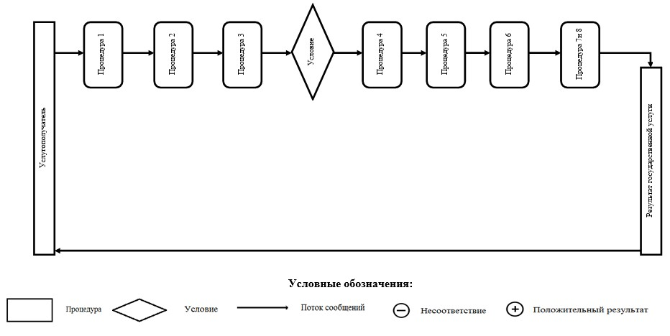

Приложение 3              
к Регламенту государственной услуги   
«Согласование купли-продажи,     
передачи в аренду или         
доверительное управление       
объектов электроэнергетики и     
(или) его отдельных частей      
независимо от форм собственности»

**Описание порядка обращения и последовательности процесса**  
**(действий) услугодателя и услугополучателя при оказании**  
**государственной услуги через портал**

**Диаграмма 1**

**Функциональное взаимодействие информационных систем при**  
**оказании государственной услуги через услугодателя**

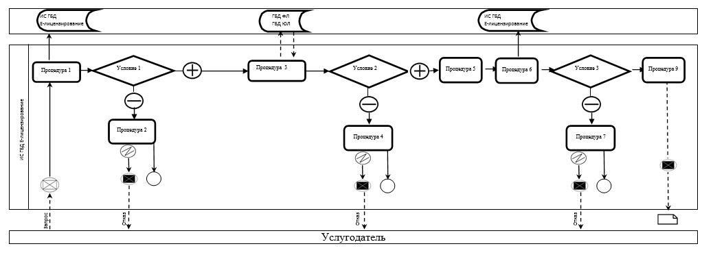

**Диаграмма 2**

**Функциональное взаимодействие информационных систем при**  
**оказании государственной услуги через услугополучателя**

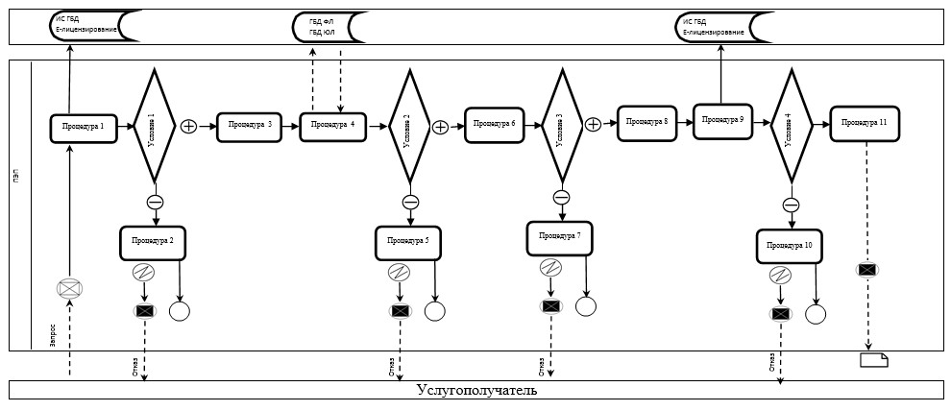

© 2012. РГП на ПХВ «Институт законодательства и правовой информации Республики Казахстан» Министерства юстиции Республики Казахстан